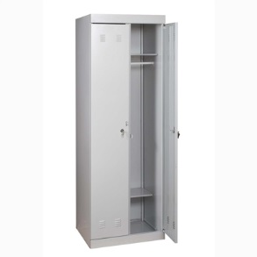

Шкаф для одежды ШНР-600

Размеры, мм: 1800х600х500

Масса, кг: не более 39

Металлический двухстворчатый шкаф для сменной одежды. Имеет два полностью автономных отделения. В каждом отделении имеется одна полка для головных уборов, два крючка для одежды, перекладина для вешалок. По желанию заказчика шкаф дополнительно может комплектоваться полками для обуви. Корпус шкафа изготовлен из тонколистовой стали толщиной 0.7мм, дверь - 0.8мм. Дверь изнутри усилена ребрами жесткости.

Каждое отделение двухстворчатого шкафа запирается на замок почтового типа Eurolock с числом комбинаций 1000 ед.

Окраска - высококачественное полимерное порошковое покрытие. Цвет RAL (7035).